

Министерство образования и молодежной политики Свердловской области
ГАПОУ СО «Екатеринбургский колледж транспортного строительства»

Отчёт по учебной практике
УП 01.01

Выполнил: Коньков Арсений Андреевчи
Группа: ПР-32
Преподаватель: Мирошниченко Г.В.

2025
Содержание

1. Задание №1 Мобильное приложение «Колледж» 3
1.1 Описание задачи 3
1.2 Структура проекта 3-4
1.3 Описание разработанных функций 4
1.4 Используемые библиотеки 4
1.5 Используемые инструменты 5
1.6 Описание пользовательского интерфейса 5
1.7 Приложение (pr screen экранов) 5-10

1. Задание №1 Мобильное приложение «Колледж»

Описание задачи
Создать функциональное мобильное приложение со стилизацией, использованием фрагментов, базы данных

Структура проекта
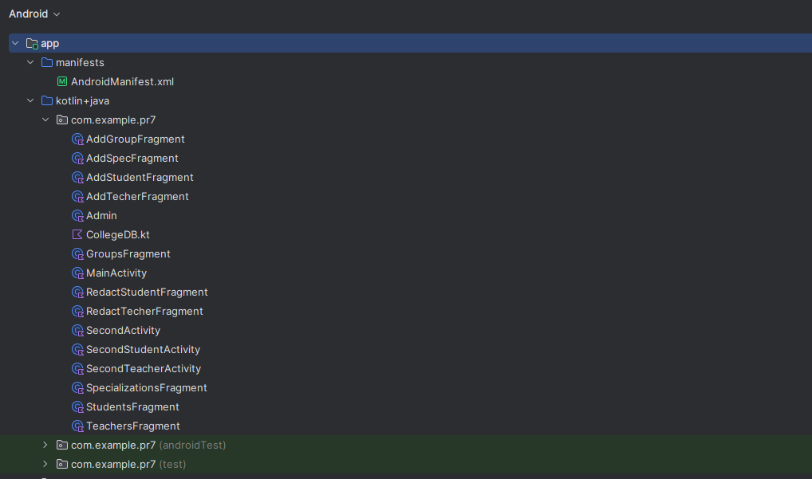
Рисунок 1. Структура проекта
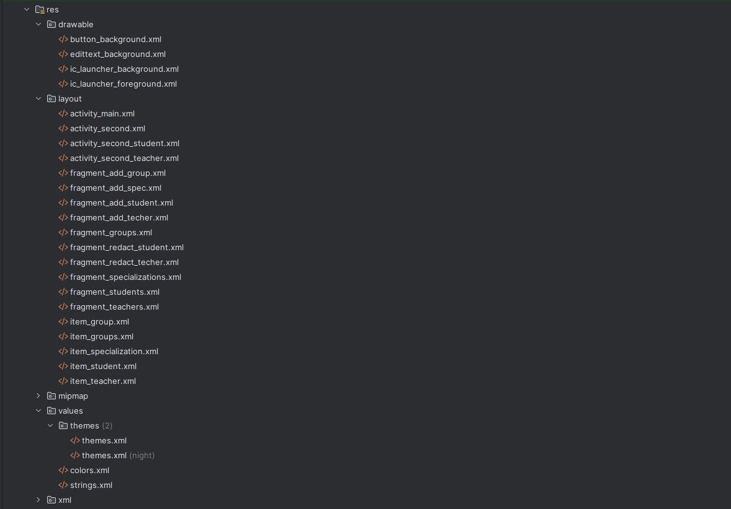
Рисунок 2. Структура проекта

CollageDB.kt - главный файл для описания базы данных.
MainActivity - логика входа пользователя.
SecondActivity, SecondStudentActivity, SecondTeacherActivity - логика работы по режимам, главный экран (Приёмная комиссия, преподаватель, студент).
StudentFragment, TeacherFragment, GroupsFragment, SpecialisationFragment - логика фрагментов для просмотра информации их базы данных, соответственно выбранной категории.
AddGroupFragment, AddTeacherFragment, AddStudentFragment, AddSpecialisationFragment - логика фрагментов для добавления информации в базу данных , соответственно выбранной категории.
RedactStudentFragment, RedactTeacherFragment, RedactGroupFragment, RedactSpecialisationFragment - логика фрагментов для редакирования информации в базе данных, в соответстенной каретории.

1.3 Описание разработанных функций
Метод добавления в базу данных, входной параметр студент, преподаватель, группа, специальность.
Метод удаления из базы данных, входной параметр студент, преподаватель, группа, специальность.
Метод обновления в базе данных, входной параметр студент, преподаватель, группа, специальность.
Метод получения всех объектов из базы данных, выходной параметр список объектов.
Метод удаления объекта из базы данных, входной параметр студент, преподаватель, группа, специальность.

1.4 Используемые библиотеки
Room - библиотека для использования локальной базы данных.
Fragment - библиотека для работы с фрагментами.
CardView - библиотека для использования красивых карточек для отображения элементов.
Material - библиотека для набора компонентов, стилей.

1.5 Используемые инструменты
(Используемый язык программирования, среда разработки, фреймворк)
Среда разработки: Android Studio
Язык программирования: Kotlin
1.6 Описание пользовательского интерфейса
Пункт “Выйти” - возвращает пользователя на экран авторизации
Пункт “Студенты” - вызывает фрагмент для работы со студентами
Пункт “Преподаватели” - вызывает фрагмент для работы с преподавателями
Пункт “Группы” - вызывает фрагмент для работы с группами
Пункт “Специальностями” - вызывает фрагмент для работы со специальностями

1.7 Приложение
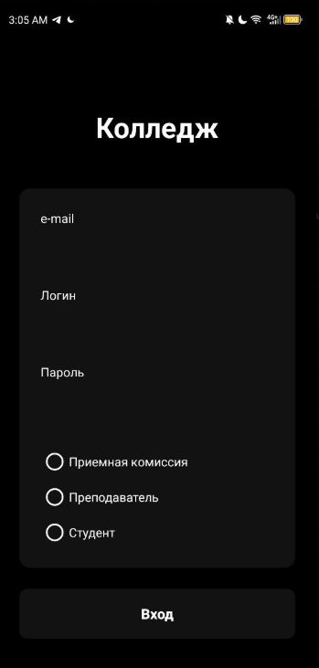
Рисунок 2. Экран авторизации

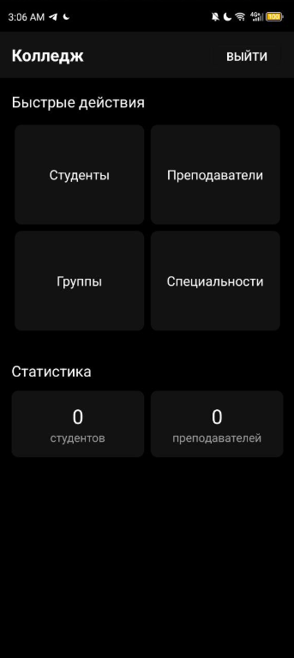
Рисунок 3. Экран главный(Приёмная комиссия)
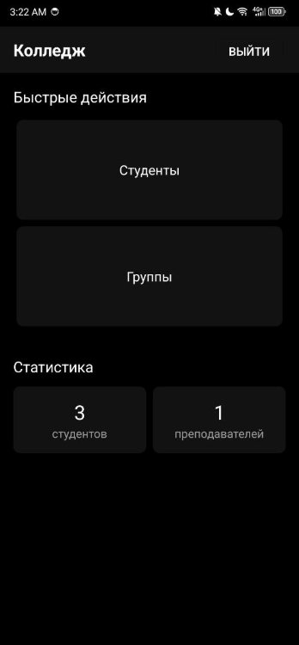
Рисунок 4. Экран главный(Преподаватель)

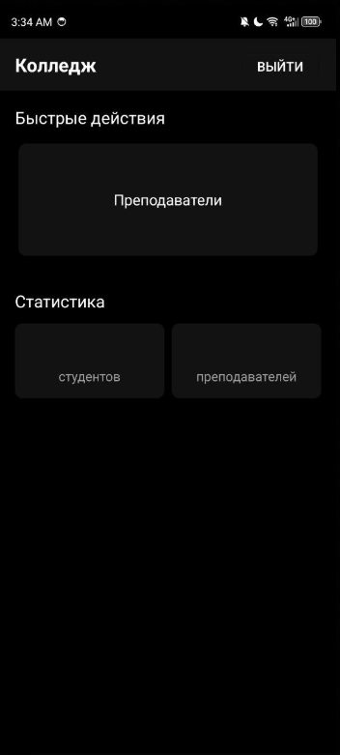
Рисунок 5. Экран главный(Студент)
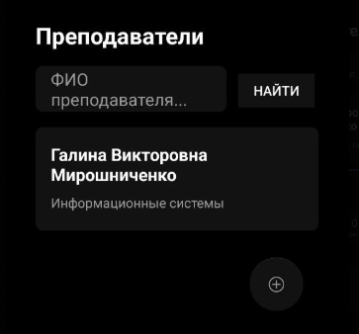
Рисунок 6. Фрагмент преподавателя

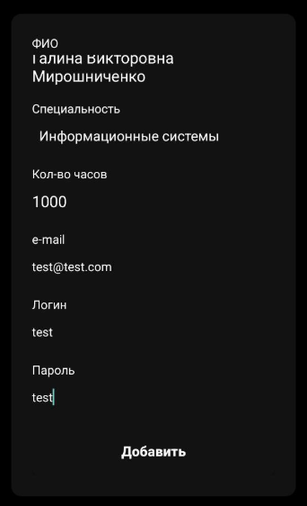
Рисунок 6. Фрагмент добавления преподавателя
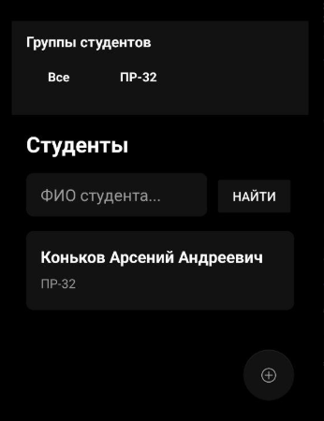
Рисунок 7. Фрагмент студента

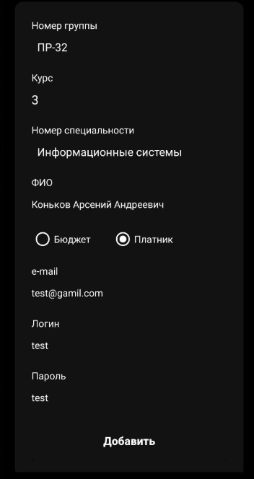
Рисунок 8. Фрагмент добавления студента
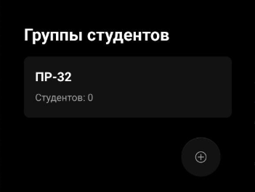
Рисунок 9. Фрагмент группы

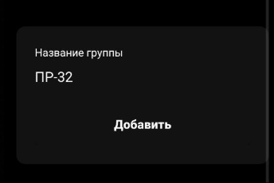
Рисунок 10. Фрагмент добавления группы
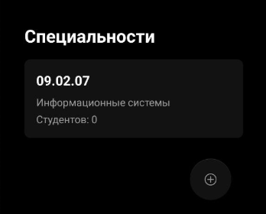
Рисунок 11. Фрагмент специальности
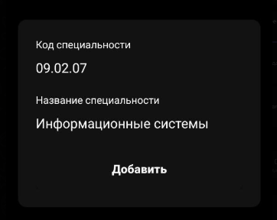
Рисунок 12. Фрагмент добавления специальности

